**Ministerul Educației și Cercetării al Republicii Moldova**

**Universitatea Tehnică a Moldovei**

**Facultatea Calculatoare, Informatică şi Microelectronică**

**Departamentul Informatică şi Ingineria Sistemelor**

**RAPORT**

Lucrare de laborator nr.4

la cursul „Grafica pe calculator”

**TEMA :**  “ Modulul TURTLE în Python”

A efectuat : **st. gr. TI-214 Buza Cătălin**

A verificat: **asis. univ. Toma Olga**

**Chișinău 2022**

**Cuprins**

INTRODUCERE 2

SARCINILE……………..............................................................................................................….3-8

CONCLUZII……………………………………………………………………………………….…9

BIBLIOGRAFIE……………………………………………………………………………………10

# INTRODUCERE

în Python folosind modulul turtle – un set de funcții gata pregătite pentru desenarea formelor și liniilor. Ca să fie mai clar un turtle reprezintă un cursor care se deplasează pe ecran. Cursoarele turtle pot desena tot felul de linii și imagini – e suficient să scriem codul corect. Putem alege câteva stiluri diferite pentru turtle:

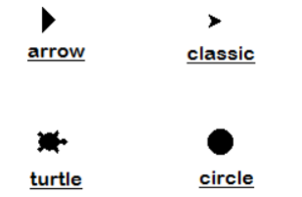

Culori care pot fi folosite în modulul turtle. Cu toate că turtle nu are toate culorile din lume, dar are câteva (inclusiv cu nume exotice). Putem folosi oricare din culorile prezentate în continuare.

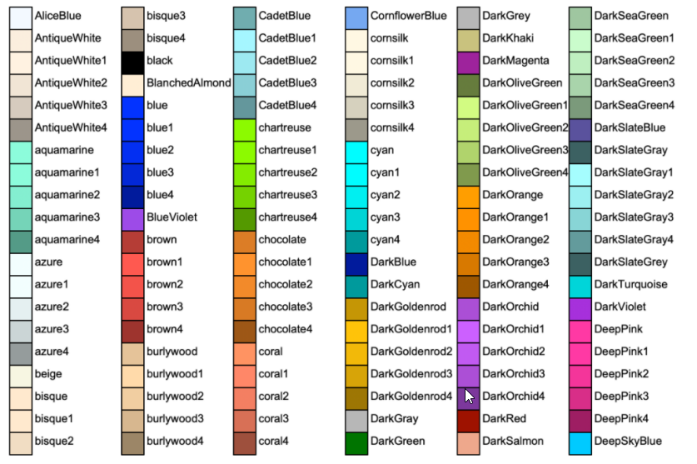

**Sarcinile**

Ex.1

Să presupunemcă avem o listă fructele_mele = ["Mere", "Pere", "Visine"]trebuie să continuăm codul să citim documentul fructe.txt care îl avem deja creat în Notepad, după care să eliminăm \n și să obținem o listă nouă care să conțină doar fructele care sunt comune pentru lista fructele_mele și fructe.txt. După rulare vom obține elementele comune din cele liste pe care le comparăm: [‘Mere’,’Pere’]

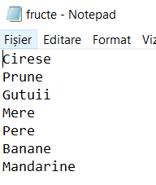

fructele_mele=["Mere","Pere","Visine"]

lista_new=[]

f=open(r'C:\Users\Lenovo\Desktop\fructe.txt','r')

lista=list(f)

lista = [line.replace('\n','') for line in lista]

for i in fructele_mele:

    for j in lista:

        if i==j:

            lista_new=lista_new+[i]

print(lista_new)

f.close()

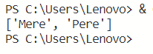

Ex.2 . Trebuie de luat exemplul YingYang din IDLE și de făcut niște modificări:

from turtle import *

def yin(radius, color1, color2):

    width(5)

    color("black", color1)

    begin_fill()

    circle(radius/2., 180)

    circle(radius, 180)

    left(180)

    circle(-radius/2., 180)

    end_fill()

    left(90)

    up()

    forward(radius*0.35)

    right(90)

    down()

    color(color1, color2)

    begin_fill()

    circle(radius*0.15)

    end_fill()

    left(90)

    up()

    backward(radius*0.35)

    down()

    left(90)

def main():

    reset()

    yin(300, "green", "red")

    yin(300, "red", "green")

    ht()

    return "Done!"

if __name__ == '__main__':

    main()

    mainloop()

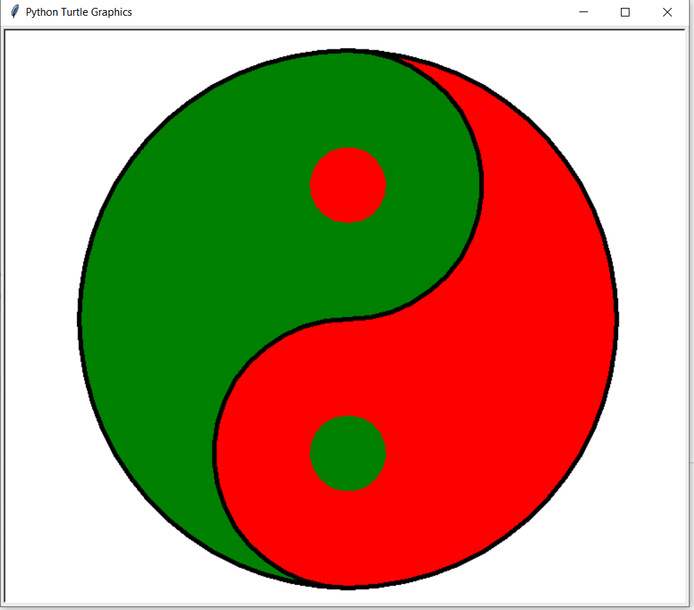

Ex.3 Trebuie de desenat o carte de joc (la dorință):

from turtle import *

def dreptunghi(culoare):

    color(culoare)

    pencolor('black')

    begin_fill()

    for i in range(2):

        forward(220)

        left(90)

        forward(270)

        left(90)

    end_fill()

def mutare_pozitie(poz1,dist):

    left(poz1)

    penup()

    forward(dist)

def romb(culoare):

    color(culoare)

    begin_fill()

    pendown()

    left(80)

    forward(60)

    right(60)

    forward(60)

    right(120)

    forward(60)

    right(60)

    forward(60)

    end_fill()

def desenare_A(culoare):

    pendown()

    pencolor(culoare)

    right(15)

    forward(40)

    right(150)

    forward(40)

    right(180)

    forward(15)

    left(70)

    forward(10)

def romb_mic(culoare):

    pendown()

    pencolor('red')

    begin_fill()

    right(56)

    forward(20)

    right(60)

    forward(20)

    right(120)

    forward(20)

    right(60)

    forward(20)

    end_fill()

shape('turtle')

pensize(4)

pencolor('black')

speed(5)

bgcolor('azure')

dreptunghi('white')

mutare_pozitie(40,140)

romb('red')

mutare_pozitie(300,101)

mutare_pozitie(270,140)

desenare_A('red')

mutare_pozitie(90, 30)

mutare_pozitie(90, 10)

romb_mic('red')

mutare_pozitie(300, 195)

mutare_pozitie(270,170)

desenare_A('red')

mutare_pozitie(90, 30)

mutare_pozitie(90, 5)

romb_mic('red')

hideturtle()

mainloop()

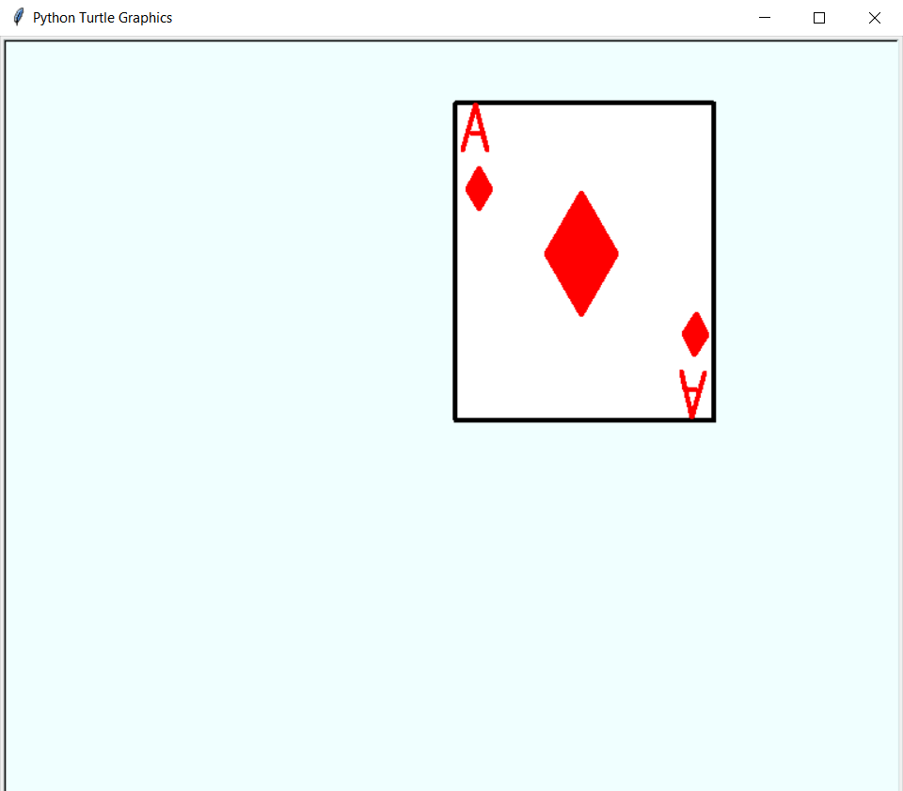

# Concluzie

În timpul lucrării de laborator nr.4 cu tema,,Modulul Turtle în Python” m-am familiarizat cu modul de creare a desenelor în acest modul. Am învățat care sunt funcțiile principale din acest modul și cum putem crea diferite figuri,desene,etc...Mi-a plăcut să efectuez lucrarea dată deoarece era interesant și era și primia mea oară când creez așa ceva .

Bibliografie

1)Tema6_NoteCurs.pdf

2)Tema7_NoteCurs.pdf